[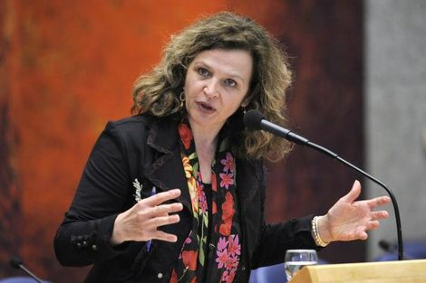](http://images0.tcdn.nl/binnenland/article26546983.ece/BINARY/original/GNTDBNGJ.1)Schippers: Onze cultuur is beter dan andere

05 SEP 2016 Inge Lengton

DEN HAAG - Minister Schippers (Volksgezondheid) vindt dat de Nederlandse cultuur ‘een stuk beter’ is dan alle andere culturen. Dat zei de VVD-politica vanavond in Amsterdam waar ze de H.J. Schoo-lezing hield.

Schippers roemt de Nederlandse cultuur met name omdat vrouwen, homo’s en transseksuelen hier kunnen zijn wie ze zijn. Ze is trots op de Nederlandse vrijheden, de veiligheid en de economische kansen die onze cultuur ons biedt.

De politica vindt het uiterst belangrijk dat we in Nederland onze oren niet te veel laten hangen naar andere culturen. Als voorbeeld noemt ze de weigering van sommige islamitische mannen om vrouwen de hand te schudden. Schippers vindt het een slechte zaak dat er mensen zijn die vinden dat dit maar getolereerd moet worden omdat dit nou eenmaal ingebakken zit in bepaalde culturen en alle culturen gelijkwaardig zouden moeten zijn.

„Ik vind dat een vreselijke misvatting”, sprak de bewindsvrouw in de Rode Hoed in Amsterdam. „Frits Bolkestein zei het al in de jaren negentig: alle culturen zijn helemaal niet gelijkwaardig. En ik zeg het hem na. Onze cultuur is een stuk beter dan alle andere die ik ken. In ieder geval voor de vrouw. In ieder geval voor de homo, of de transseksueel. In ieder geval voor mensen die niet behoren tot de groep van de machthebbers. Voor mensen die de overheersende religie niet aanhangen.”

Schippers vindt het tevens verschrikkelijk dat er in sommige wijken een generatie jongens opgroeit die conservatiever is dan hun ouders. En dat in Nederland geboren ouders hun kinderen geen Nederlands leren. Ook dat er in Nederlandse wijken gerekruteerd wordt voor ’het gewelddadige gif’, kan ze niet verkroppen.

Als oplossing draagt de VVD-politica aan om met zijn allen een ’vrijheidscoalitie te vormen’. Een coalitie die vecht voor ’onze cultuur en onze vrijheden’. Het wordt tijd dat wij dit actief verdedigen. We zullen onze stem moeten laten horen. Voordat het te laat is. Als wij onze vrijheid zo ver doorvoeren dat we accepteren dat anderen die ondermijnen, kunnen we haar in een oogwenk verliezen.”

De H.J. Schoo-lezing wordt ieder jaar gehouden ter nagedachtenis aan de gelijknamige oud-hoofdredacteur van weekblad Elsevier. Premier Rutte en PvdA’ers Aboutaleb en Timmermans hielden de lezing in eerder jaren.

Bron: De Telegraaf

Opdrachten:

1. Lees het krantenartikel en onderstreep de woorden waarvan je de betekenis niet kent.
2. Zoek van elk woord dat je hebt opgeschreven de definitie via Google.

Vragen:

1. Waarvan is mevr. Schippers minister?
2. Wat doet dit ministerie?
3. Wat betekent het woord ‘roemt’ in de eerste zin van alinea 2?
4. Leg uit waarom minister Schippers de Nederlandse cultuur een stuk beter vindt dan andere culturen.
5. Ben je het met haar eens? Leg uit waarom.
6. *“Schippers vindt het tevens verschrikkelijk dat er in sommige wijken een generatie jongens opgroeit die conservatiever is dan hun ouders.”*

Wat betekent ‘conservatiever’?

1. Wat is volgens minister Schippers de oplossing?
2. Noem minimaal 5 vrijheden die wij hier in Nederland hebben.
3. Welke van deze vrijheden gelden niet in een islamitische cultuur?

Verdiepingsvragen:

1. Bij welke politieke partij is minister Schippers aangesloten?
2. Zoek op wat het standpunt van de VVD is ten aanzien van ‘immigratie’. Schrijf dit in je eigen woorden op in maximaal 2 zinnen.
3. Leg uit waarom jij het hier wel of niet mee eens bent.
4. *“Ook dat er in Nederlandse wijken gerekruteerd wordt voor ’het gewelddadige gif’, kan ze niet verkroppen.”*

Wat wordt bedoeld met ‘het gewelddadige gif’ denk je?

1. *“Een coalitie die vecht voor ’onze cultuur en onze vrijheden”.*

Hoe kunnen mensen vechten voor hun cultuur en vrijheden?